项目代码：
Jdk,ide,插件，代码，全是对方提供的；

对应：
- ，源码-tomcat；(公司网站，bundles)
- ，源码-src；(公司网站，eai.portal.core)
···智隆代码；
Eai.portal.portlets ---新建的portlet工程；---配置；公共类，页面；
Eai.portal.portlets.atom ---新建的portlet工程；
Eai.portal.ext ---portlet扩展项目目录；
deep-theme ---主题；
~也就是依托源码的二次开发；

Eclipse：
逐次导入：eai.portal.core｜eai.portal.ext｜eai.portal.portlets｜eai.portal.portlets.atom，以及portal-plugins-sdk\themes下的deep-theme文件夹；
~
加好sdk，tomcat；

Ant编译部署：eai.portal.core\build.xml、build-dist.xml和portal-web下的build.xml；

代码运行，成功，着手开发工作；

----------------------------
服务器，wweblogic内容：
~即是，项目部署到weblogic；

----------------------------

Eai.portal.portlets：配置文件；公共类；jsp页面；flex；

配置文件：
portlet.xml， ---栏目配置，实现类，页面；
Liferay-portlet.xml， --栏目配置辅助信息；
liferay-display.xml， --栏目信息；

com.wisdragon.eai.portlet.bu.struct.entity ---实体类；
com.wisdragon.eai.portlet.bu.struct.pojo ---实体类；
Com.wisdragon.eai.portlet.bu.action ---上传，下载，ajax公共类；

Eai.portal.portlets.atom：栏目实现类；
~部署到哪里去了？-应该是直接抓了一个bin；

数据库连接：
Weblogic中配置数据源；保存在weblogic安装文件下；（config\jdbc）
~
Spring配置文件中，加载这个数据源；
<bean id="dataSource" class="org.springframework.jndi.JndiObjectFactoryBean">
<property name="jndiName" >
<value>java:comp/env/jdbc/portal</value>
</property>
</bean>

////////////////////////////////////////////////////////////////////////////////////////////////

代码开发：

图片新闻：
1),上传后保存到文件夹，eai.portal.portlets\store\
- ,代码实现；

数据库表：
文档信息表；TCMSDOCUMENT ---所有的文章类内容；
图片新闻-图片表；TCMSDOCACCESSORY ---图片，文件的路径保存；
~
页面：

~
实现代码：
Eai.portal.portlets.atom\src\com.wisdragon.eai.atoms.cms\F100002

添加操作：
关键字段， 标题，内容；栏目；图片；
添加文档信息；-上传图片；-文档添加完成后，再添加图片信息；
~
数据添加时的非空验证，标题、内容不能为空；
先添加文档信息，再添加图片；-放置在事务中；

错误1：
新增文档错误；---上传图片时抱此错误；| 上传图片有问题；| 不上传图片时无此错误；
错误2：
Struts的一个错误； ---跟上传图片与否没关系；|

尝试修改：
1，注释掉上传图片和添加文档附件的代码；
2，只注释掉上传图片的代码；

一些类：
TradeInfo：
RFrame：

新闻排序，修改：
页面来看是时间正序；| 应该是按时间正序的；---代码查看确实；代码 d60003；

登录实现：---登录；用户权限；cas实现；结合学籍系统的cas；
页面，类，机制，实现；

登录等代码都在liferay源码中；
源码\portal-web\docroot\，其它类文件夹；

Web.xml，struts-config.xml； docroot\WEB-INF\；
portal，portlet； docroot\html\；

Portal下：
登录页面；
j_login.jsp j_login_error.jsp login_disabled.jsp

Portlet\login\：
Login.jsp； ---登录页面应该是这个；

Struts-config.xml中，login的处理配置；

点击登录按钮-运行此action：
<action path="/portal/login" type="com.liferay.portal.action.LoginAction" />
~转入登录页面，
http://localhost:8088/web/guest/home?p_p_id=58&p_p_lifecycle=0&p_p_state=maximized&p_p_mode=view&saveLastPath=0&_58_struts_action=%2Flogin%2Flogin

输入用户名，密码后-运行此action：
<action path="/login/login" type="com.liferay.portlet.login.action.LoginAction">
<forward name="portlet.login.login" path="portlet.login.login" />
<forward name="portlet.login.login_redirect" path="portlet.login.login_redirect" />
</action>

登录页面，
tomcat-7.0.27\webapps\ROOT\html\portlet\login\login.jsp---属于源码的编译；
~修改后，应该执行“环境搭建”时的ant运行；

角色：
角色表； | 分配权限；分配成员；

一些类：
PortalUtil； UserTracker； JSONObject；

一些实体类的映射文件；
Eai.liferay.core\portal-impl/src\com.liferay.portal\service.xml

首页：

Cas实现：

整合到学籍系统cas：
Cas：
http://10.1.11.59:7001/cent/login

http://www.2cto.com/kf/201304/199565.html
http://hanqunfeng.iteye.com/blog/1163284

4），Cas整合：
~
liferay网站的cas登录方式使用；
整合其它系统的cas使用；
~
http://www.ibm.com/developerworks/cn/opensource/os-cn-liferay-cas/index.html
http://www.huqiwen.com/2012/12/19/liferay-cas-integration-ext/
~
服务端：
服务器部署cas， ---同；
Cas中配置数据库； ---同；
服务器配置证书； ---同；

Liferay整合有cas登录：
在控制面板-门户-portal设置-认证中进行设置；
登录url：https://sso.wsria.com:8443/cas/login； 或(https://sso.wsria.com:8443/cas/login)
注销url：https://sso.wsria.com:8443/cas/logout
服务器名称：门户域名； ---用于后面的action操作；
服务器url：省略不填；（https://sso.wsria.com:8443/cas）
服务url：http://localhost:8088/c/portal/login
没有用户重定向url：门户网站首页；
~测试会显示登录Url/注销urlssl错误-不理会，勾选启用；注销，重新登录，就会进入cas登录页面；

可能问题：
前面一天，如此配置正确；可以登录cas，验证用户名密码，跳转回首页(状态登录)；
后面，启动eclipse项目，报：同步sso角色信息错；然后可以浏览器浏览网站页面；点击登录，进入cas登录界面，输入用户名密码后，未登录，返回url，
http://localhost:8088/c/portal/login?ticket=ST-31-ZhcfkTegmdOKfnPM3ci6-cas01.example.org
修改portal为login可以转回原始登录页面；
---比较无语；暂没有解决；
~
Ide错误提示，org.jasig.cas.client.validation.TicketValidationException
需要开启验证；---没找到开启的方法；
或者是密码验证问题；
~
tomcat-7.0.27\webapps\ROOT\WEB-INF\classes\portal-ext.properties最后加入
cas.auth.enabled=true
cas.login.url=https://sso.wsria.com:8443/cas/login
cas.logout.url= https://sso.wsria.com:8443/cas/logout
cas.server.name=localhost:8088
#cas.server.url=http://localhost:8088
cas.no.such.user.redirect.url = http://localhost:8088
cas.service.url=http://localhost:8088/c/portal/login
cas.validate.url=https://sso.wsria.com:8443/cas/proxyValidate
~无用；
Cas实现再：
~
参考，
http://www.liferay.com/zh/community/forums/-/message_boards/message/7420000
http://kevinhwq.iteye.com/blog/211518
~
连接到cas和用户名、密码的cas验证没有问题，然后的有问题；
就是上面的2种可能的问题；--ticket验证或密码验证；

密码加密，暂不使用，应该不产生错误；
~
先暂时放弃；

更应该是ticket验证问题；

再参考：
http://slf-1983.blog.163.com/blog/static/2990236320127615731327/

错误：
1），找不到eddp-themes文件；
Eclipse-右下角小栏-liferay v6.1...-deep-theme，右键，redeploy；
2），启动eclipse项目，报：同步sso角色信息错；
~修改表PortletPreferences中的cas认证的enabled为false；

- ，deep-theme_SERVLET_CONTEXT_/templates/portlet.vm does not exist
~ant重新部署，server-tomcat重新部署deep-theme、eai.portal.portlets；

---------------------------------

找回登录用户：
Cas对应的数据库表，修改下密码，找回管理员等用户；
~直接数据库复制确定的md5字符串就好；

部署到weblogic：
Jar复制；---weblogic的只有：readme.txt、ojdbc14.jar，

页面样式：

代码和已发布的一致：

示例使用：

图片新闻－更多：

密码修改：
应该需要开管理员账号；
并可能修改后需要重启；---有缓存等问题；
~
生产环境，统一认证使用了另外的用户表；找到其中超级管理员账号，登录后可以在其中修改市级管理员密码；
·已证，项目用户和统一认证用户使用了两套数据表；

错误提示：
密码无效，请输入另一个密码；
~
原因：
使用cas后，有2张用户表，项目中的，cas中的；登录使用的是cas的用户名、密码；修改时，改的是项目的，和cas的没关系；
·解决：1），两者的用户密码的统一和使用一者；2），找到修改cas密码的途径；

修改密码页面：
http://cert.shsim.edu.sh.cn/cas/changePassword/changePassword.html

用户登录项目后，添加在“我的账户”页面中，一个比较好的位置；

修改页面后，单纯ant运行duild-dist-tomcat，然后刷新页面就好了，不用其它操作：重新加载其它内容、重启tomcat等；

http://blog.csdn.net/z546793779/article/details/8201229

<iframe frameborder="0" src="http://cert.shsim.edu.sh.cn/cas/changePassword/changePassword.html" name="sys_main" id="sys_main" style="height: 100%;
visibility: inherit; width: 100%; z-index: 1"></iframe>
全路径或/到域名下的路径；
<iframe frameborder="0" src="/cas/changePassword/changePassword.html" name="sys_main" id="sys_main" style="height: 100%;
visibility: inherit; width: 100%; z-index: 1"></iframe>

-----------------------------------------

5），友好url：
<servlet-mapping>
<servlet-name>Friendly URL Servlet - Private Group</servlet-name>
<url-pattern>/group/*</url-pattern>
</servlet-mapping>
<servlet-mapping>
<servlet-name>Friendly URL Servlet - Private User</servlet-name>
<url-pattern>/user/*</url-pattern>
</servlet-mapping>
<servlet-mapping>
<servlet-name>Friendly URL Servlet - Public</servlet-name>
<url-pattern>/web/*</url-pattern>
</servlet-mapping>
~访问：localhost:8080/web/

控制面板-站点-站点设置-友好url；(例：/guest)

/////////////////////////////////////////////////////////////////////////////////////////////////

Cas操作表：---WisdragonSSOAutoLogin.class中涉及表；
(WisdragonSSOAutoLogin.class为cas的4个jar中的唯一类)

Cas表：
T_REGISTERED_SERVICE ---注册服务表，
Id；code； name-门户， service_pattern-有http的url数据，
UIAA_TB_ROLE ---角色表；
Rolename-学生、教职工；
UIAA_TB_USERGROUP
usergrpid,usergrpname-学生、教师
t_account ---账户表；
account_name password personid
t_person ---用户信息表；

项目表：
ROLE_
Roleid,
TRoleRelation
Roleid,casroleid; | casroleid=roleid
GROUP_
Groupid;
TGroupRelation
Groupid,casgroupid;
USER_
Userid；

跨数据库的表操作：表连接操作；

//////////////////////////////////////////////////////////////////////////////////

新建portlet：---小组件；
参考“信息门户功能开发说明.doc”；

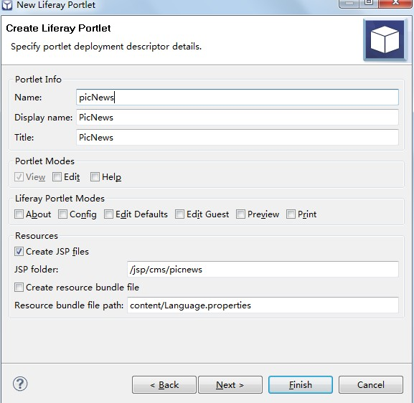

在已有的jsp/cms下建立picnews文件夹，view.jsp页面；

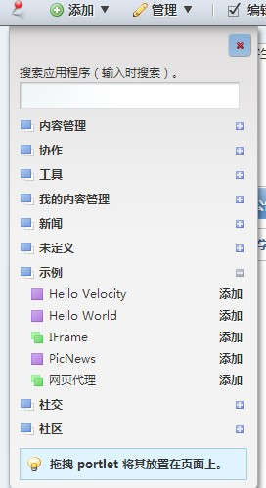
然后的，可以修改标题；进行其它小的操作；

新建智隆原子：---类；
Portlet页面的关联类；

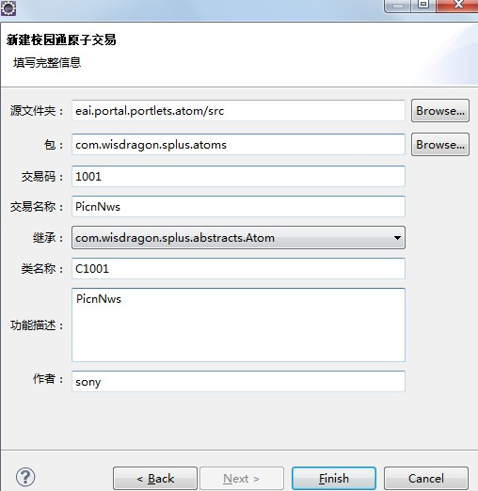
Portlet页面和类的关联；
在portlet.xml中配置：
<init-param>
<name>view.tradecode</name>
<value>1001</value>
</init-param>

